Proyecto PNT2: “DevHelper”

DevHelper plantea unificar el concepto de una tienda online de videojuegos, acompañando también a los desarrolladores e incluir colaboradores externos contratados no necesariamente pertenecientes a la empresa desarrolladora.

**Esta tiene como objetivo los siguientes puntos:**

* Las personas podrán registrarse en la página y ser capaces de crear proyectos a su nombre. Exclusivamente, son los únicos que podrán modificarlo.

### Ofrecer el sistema de tienda unificado a un apartado de proyectos, dándole la chance al usuario de no sólo ser un comprador sino también ser un patrocinador durante el desarrollo. Además, en la tienda se encontrarán todos los proyectos creados a través del panel de creación de proyectos.

### Permitir que los usuarios, además de visualizar un producto en la tienda, puedan colaborar en un proyecto como patrocinador del mismo e incluso tener la chance de ser desarrollador del mismo.

### Con respecto a los datos estadísticos se abordarán los siguientes:

### Cantidad de proyectos creados por usuario logueado.

* + Cantidad de proyectos disponibles.

### Las categorías más populares (Acción, Rpg, Rol, etc).

### El proyecto más costoso en desarrollar.

### Promedio de proyectos creados por usuario.

* + Promedio de monto de los proyectos.

### 

### Pantallas:

### Pantalla de login: Se realiza el ingreso a la app con usuario y contraseña. Incluye opción de registro. (Se quitó el recupero de contraseña)

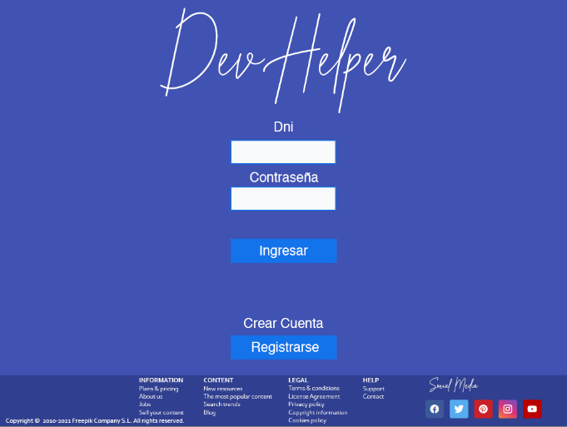

### Crear usuario: No se solicita el tipo, sino que se crea un usuario genérico, que luego puede ser tanto dev como patrocinador

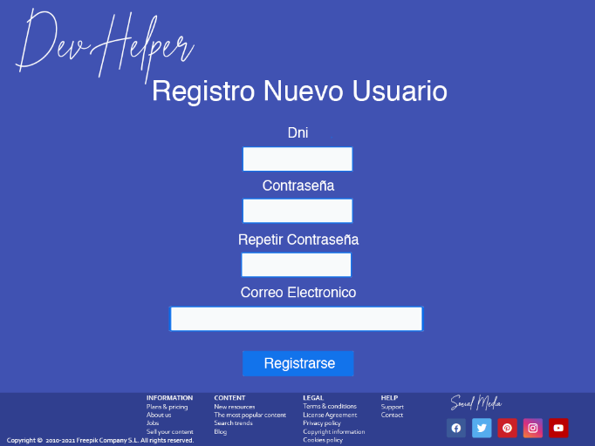

### Módulo del usuario tipo desarrollador: donde puede consultar sus proyectos presentados, como así también los devs asociados a c/u de sus proyectos y los patrocinadores. Botón para acceder a la tienda y a sus proyectos

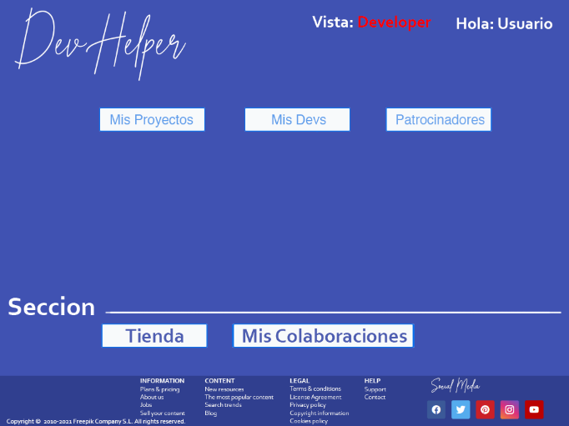

### Módulo del usuario tipo desarrollador: donde puede consultar los proyectos que patrocina, como así también el dinero aportado en c/u de ellos. Botón para acceder a la tienda y a sus proyectos

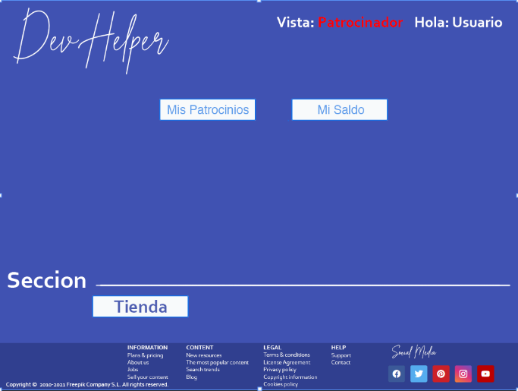

### "Menú Principal" donde se ven todos los proyectos ofrecidos. También permite ver en detalle cada proyecto (descripción, valor necesario para el desarrollo, tiempos. etc), como así también la posibilidad de colaborar tanto como desarrollador como patrocinador

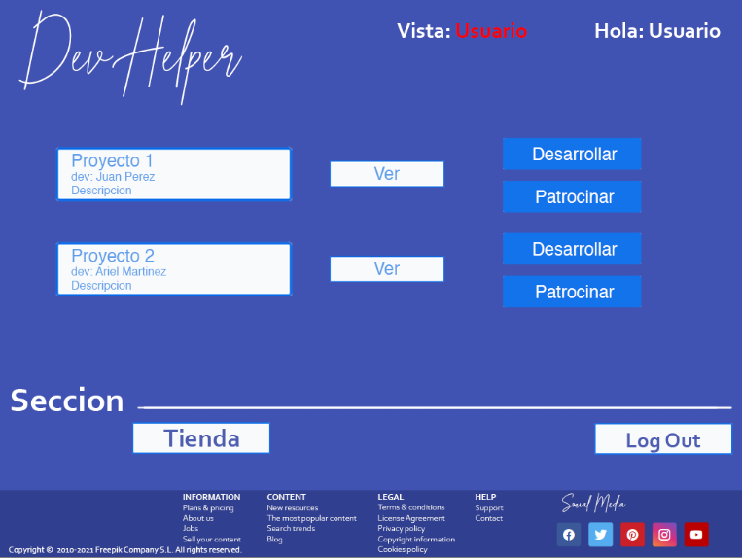

### Tienda Principal: Pantalla con novedades (que surgen de los últimos publicados) y un buscador de proyectos, donde se puede filtrar por los criterios allí detallados: también se agregó un filtro por edad para los juegos con contenido no apto para menores.

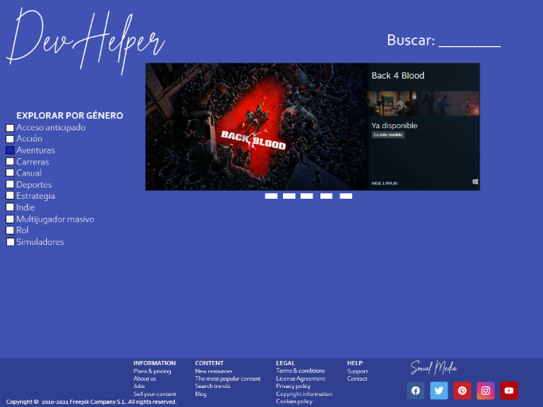

### Tienda filtrada: Pantalla donde se ve el resultado de búsqueda de la imagen anterior.

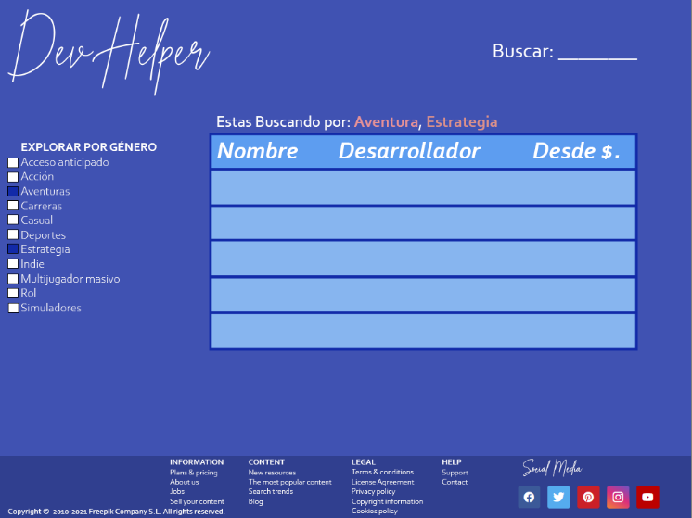

### Página del producto: pantalla donde se encuentra todo el producto en detalle (se accede desde el botón VER de la imagen 5). Gráficos del avance del mismo, sugerencia de proyectos similares, etc

Pagina del producto: pantalla donde se encuentra todo el producto en detalle (se accede desde el boton VER de la imagen 5).
Graficos del avance del mismo, sugerencia de proyectos similares, etc

Comentario PNT2

Los términos y condiciones los dejaría fuera del alcance. Lo de las versiones también. El login lo limitaría a ingresar con un dni y quitaria el recupero de contraseña porque no aporta demasiado al proyecto. ¿Cómo pensaron la vista del menú principal? Porque veo que podría sumarme como dev o patrocinador pero no me queda claro si ya estoy logueado con algún tercer rol o algo por el estilo. La lista de amigos solo figura en una vista y no veo funcionalidad para desarrollarla así que la dejamos fuera del alcance. ¿Las novedades de dónde salen? Tampoco encuentro donde se dan de alta los proyectos con la categorización de los mismos. ¿Las estadísticas de que información salen? Modifiquen el doc cuando tengan el feedback sobre esto y vuelvanlo a enviar por favor. Igualmente ya pueden ir avanzando con la creación de proyecto con el cli de Vue A trabajar! Saludos